五月扬梦行
旅本一班——我们在这里

五月的我们迎来了大学以来的第一次实践周
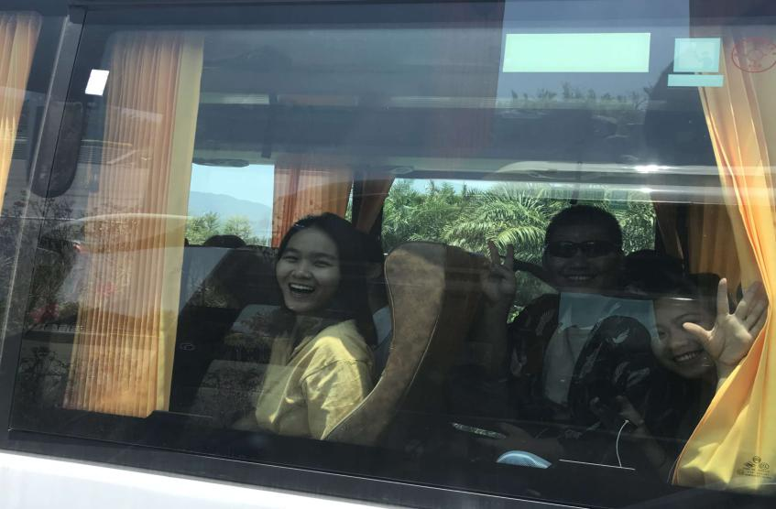
兴致盎然的我们开始启程去第一站——三亚海昌梦幻不夜城。
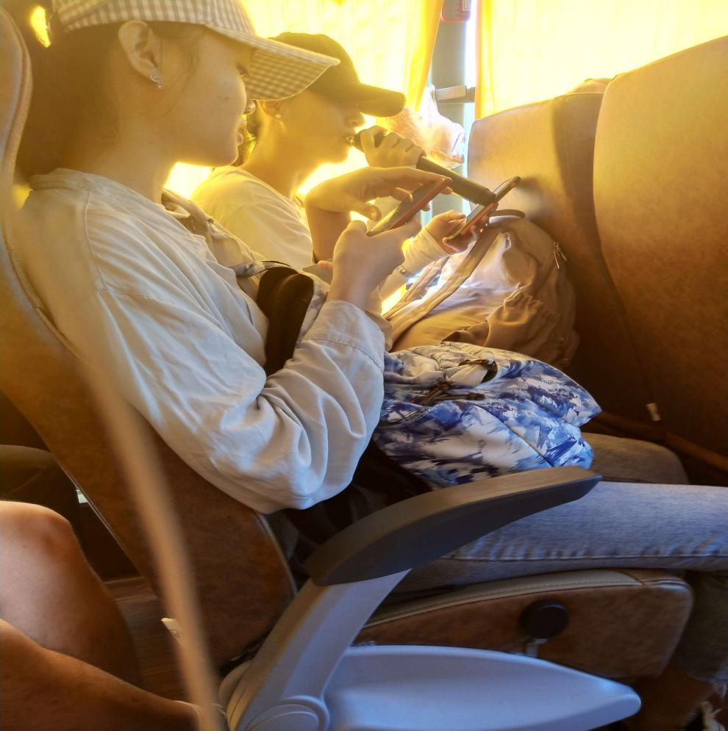

一路上大家有说有笑，伴随着歌声我们一路前行。

到达目的地的我们。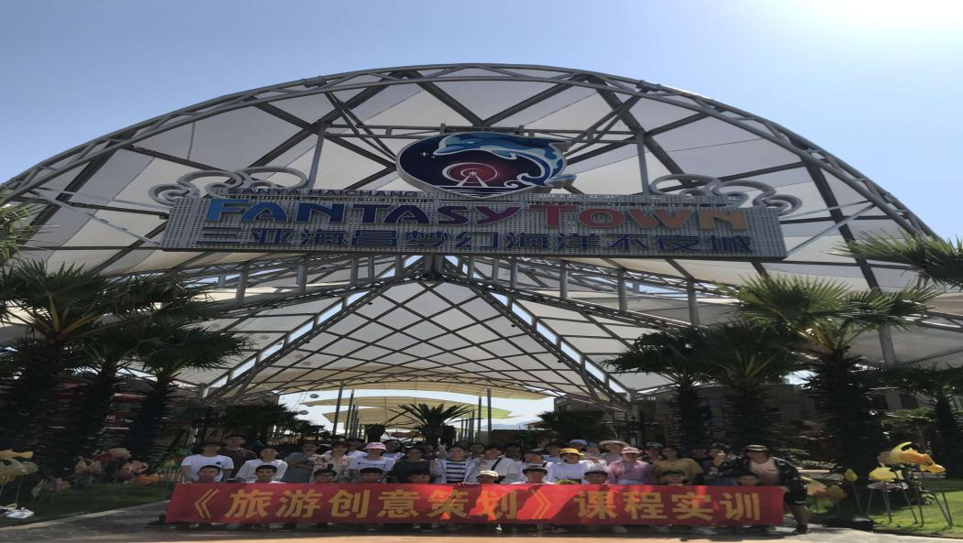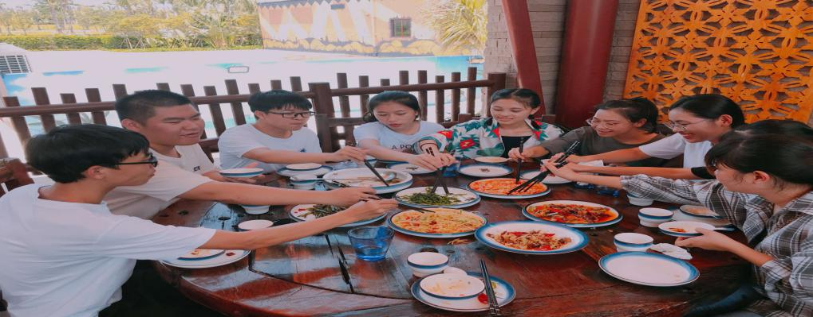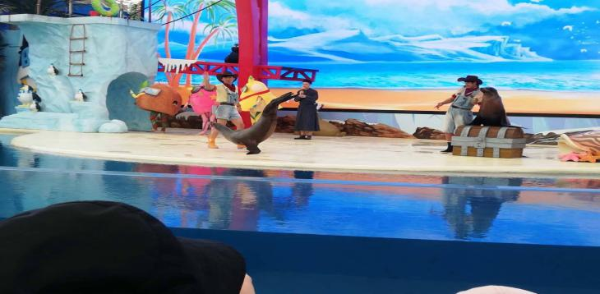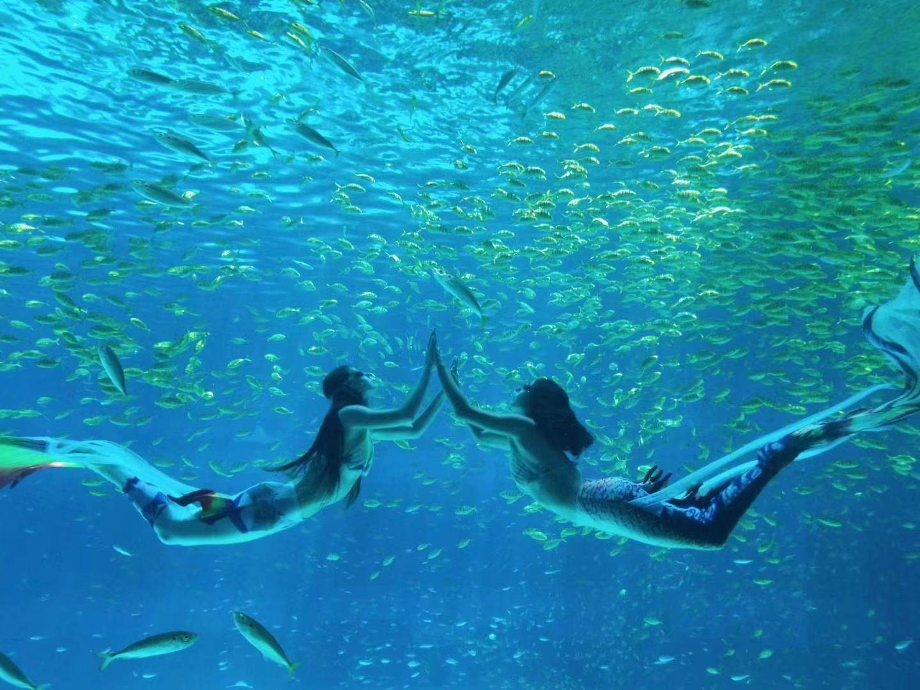
我们观看了海狮表演以及后来走进了浪漫的主题餐厅，里面还有非常有情调的人鱼表演，这些人鱼也是非常的美。
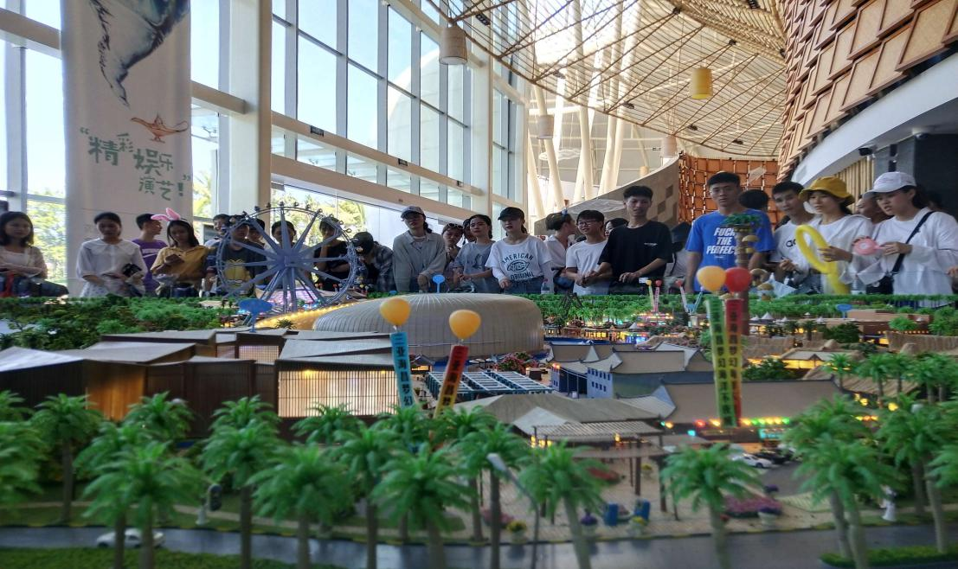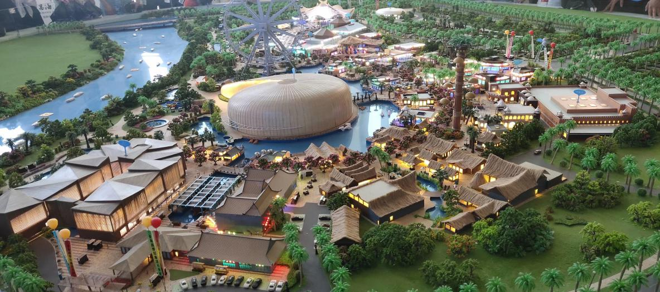
讲解员为我们讲解景区内部的设计，海昌梦幻不夜城的占地面积之大让我们叹为观止。
这些飞机都代表着一段历史，很值得观看学习，也正是在这里我们做了团日活动，合唱了光荣的共青团团歌。
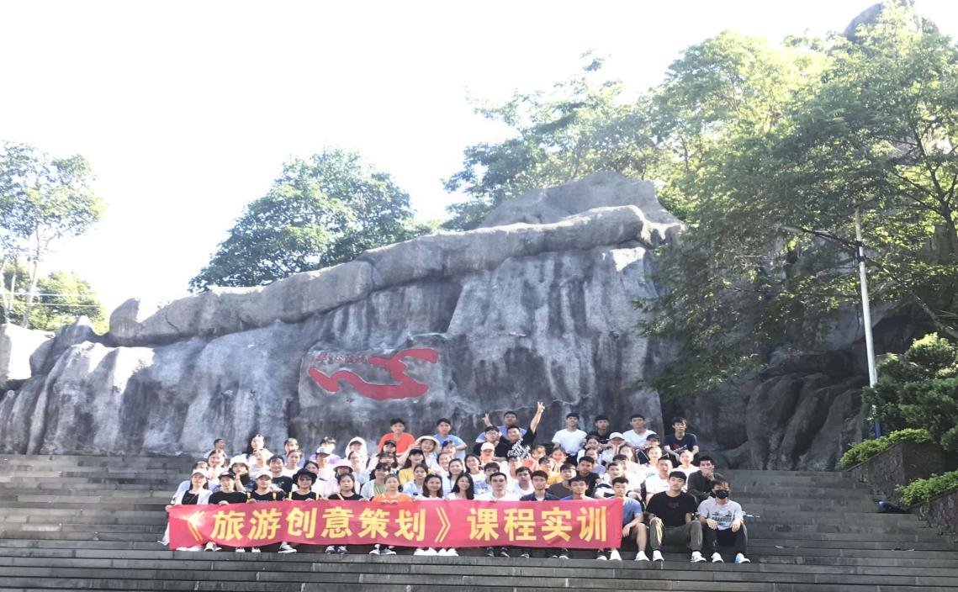
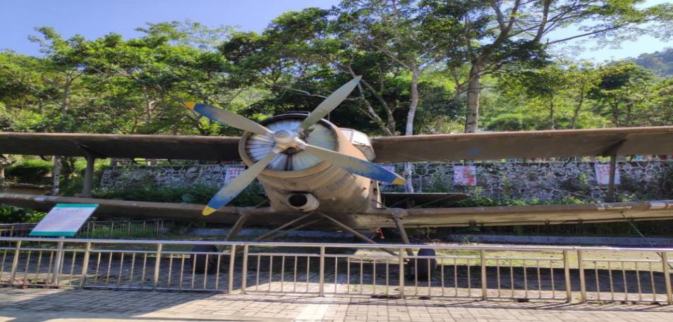
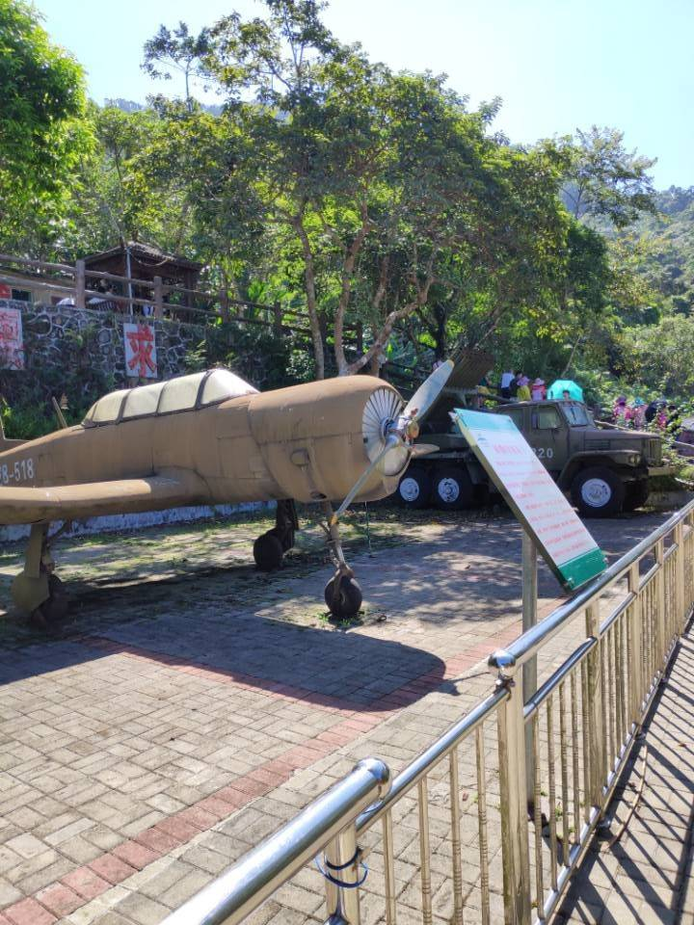
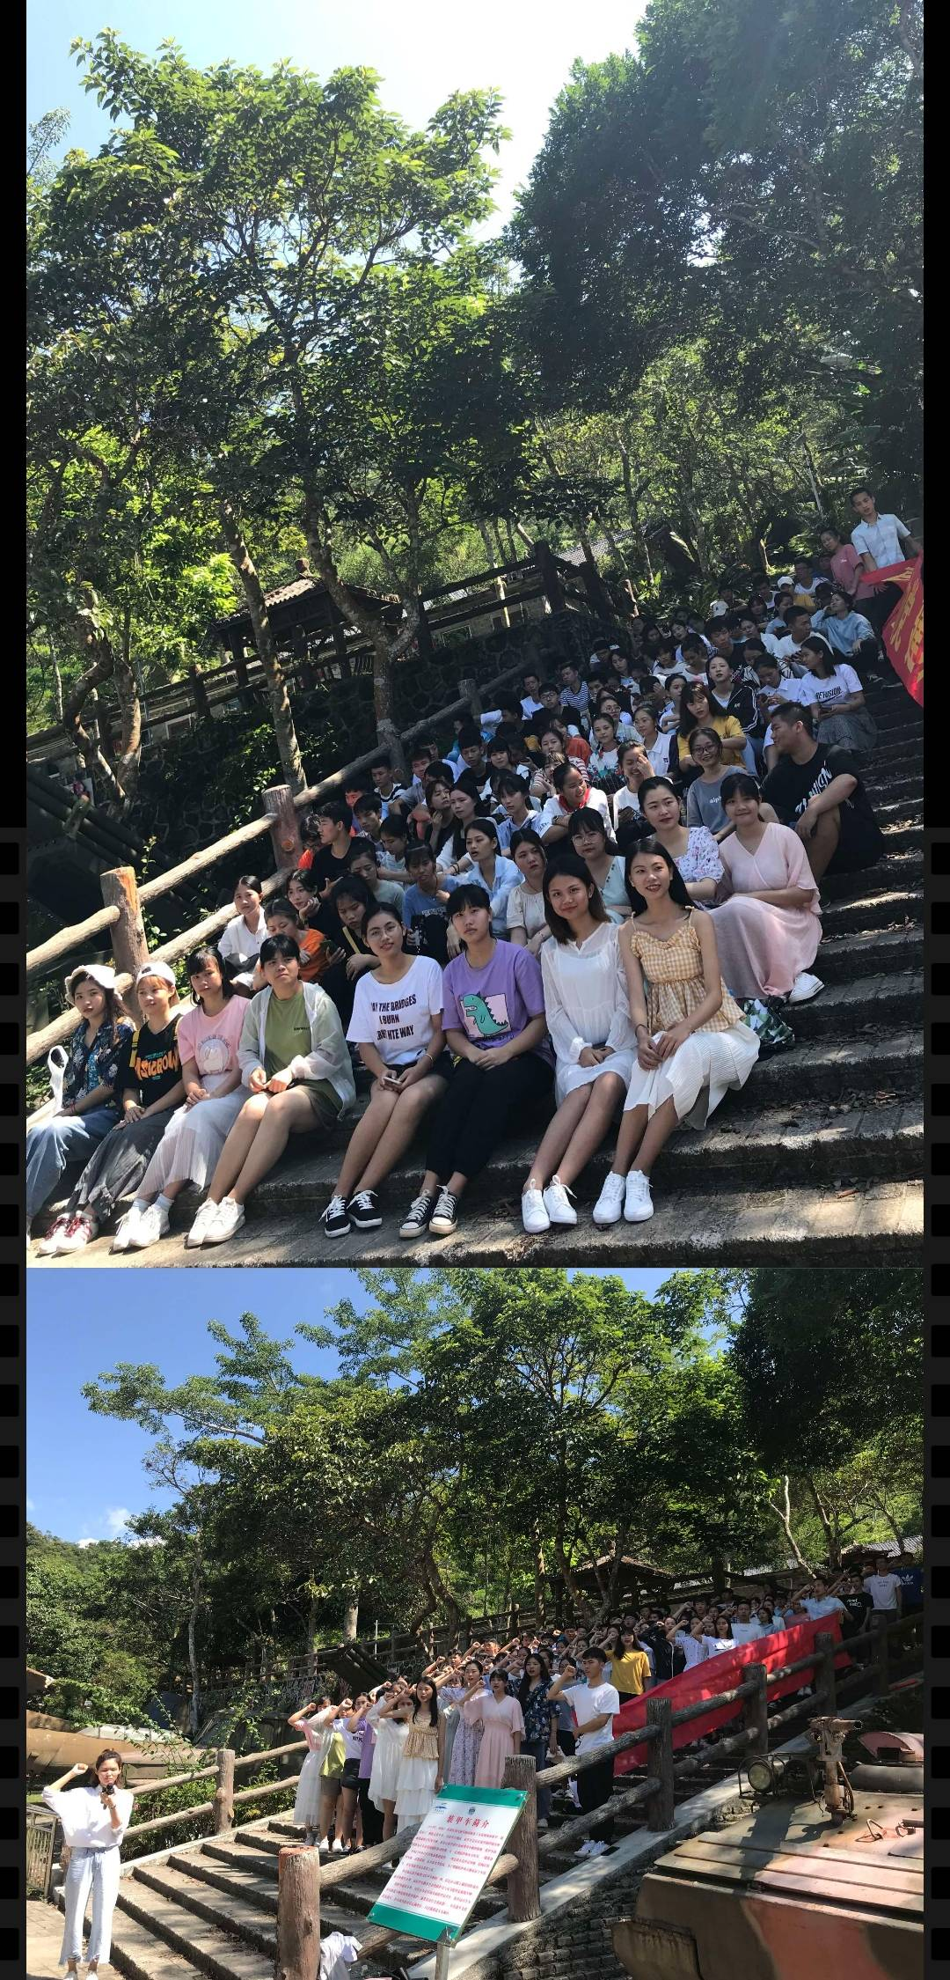
最后一站我们来到了保亭的槟榔谷。
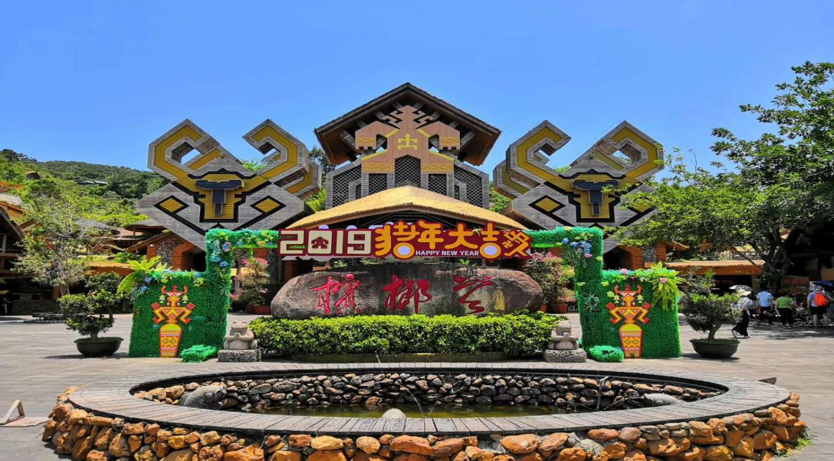
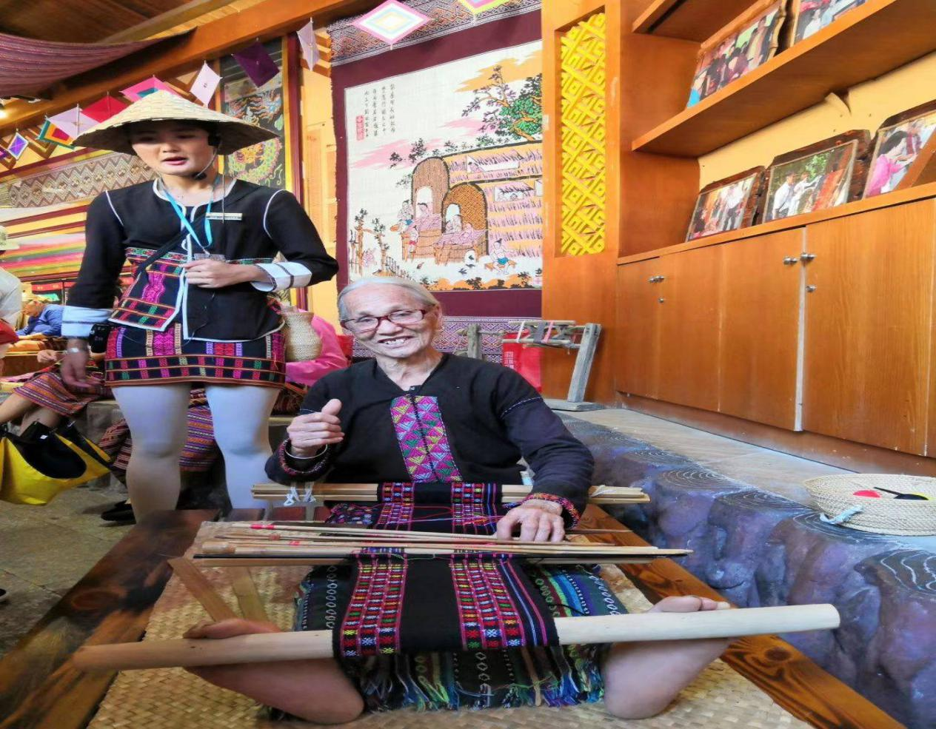
做黎锦的奶奶很慈祥和蔼，但一想到现在没有人愿意去学习黎锦技艺，黎锦技艺也面临着很严峻的处境就难免感到惋惜，也希望更多人愿意去了解与学习这项技艺。
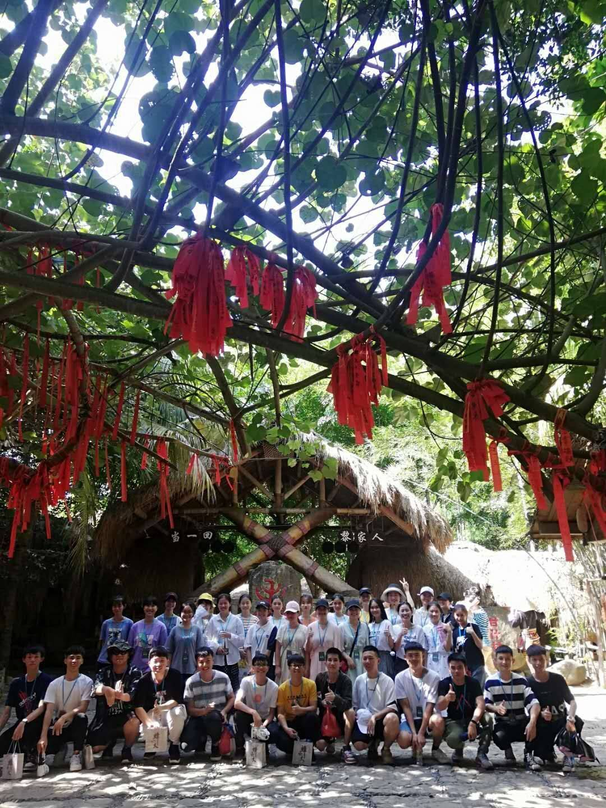
这一路上尽管天气很热，但大家依然玩的很开心，快速的拉近了我们的距离。同时我们也看到并学到了很多东西，这是一张结束两天行程的大合照，快乐的日子总是很短暂，很开心能成为这个带给我们无数欢乐集体中的一员。
2019年5月23日由陈芳院长领队，我们启程前往我们的另一个家——海南热带海洋学院。
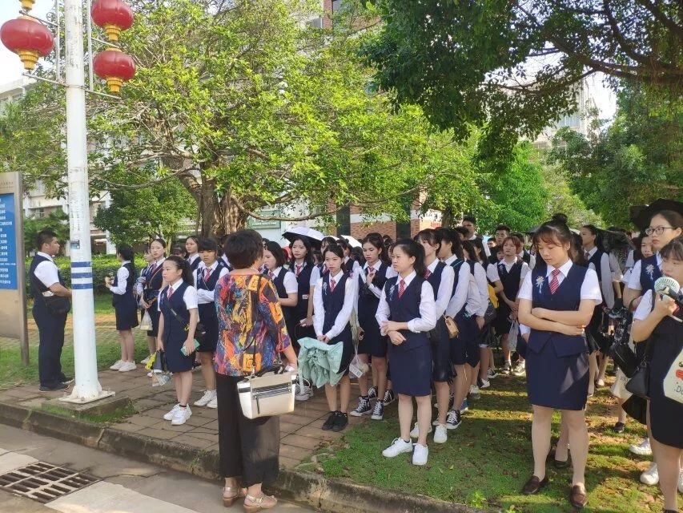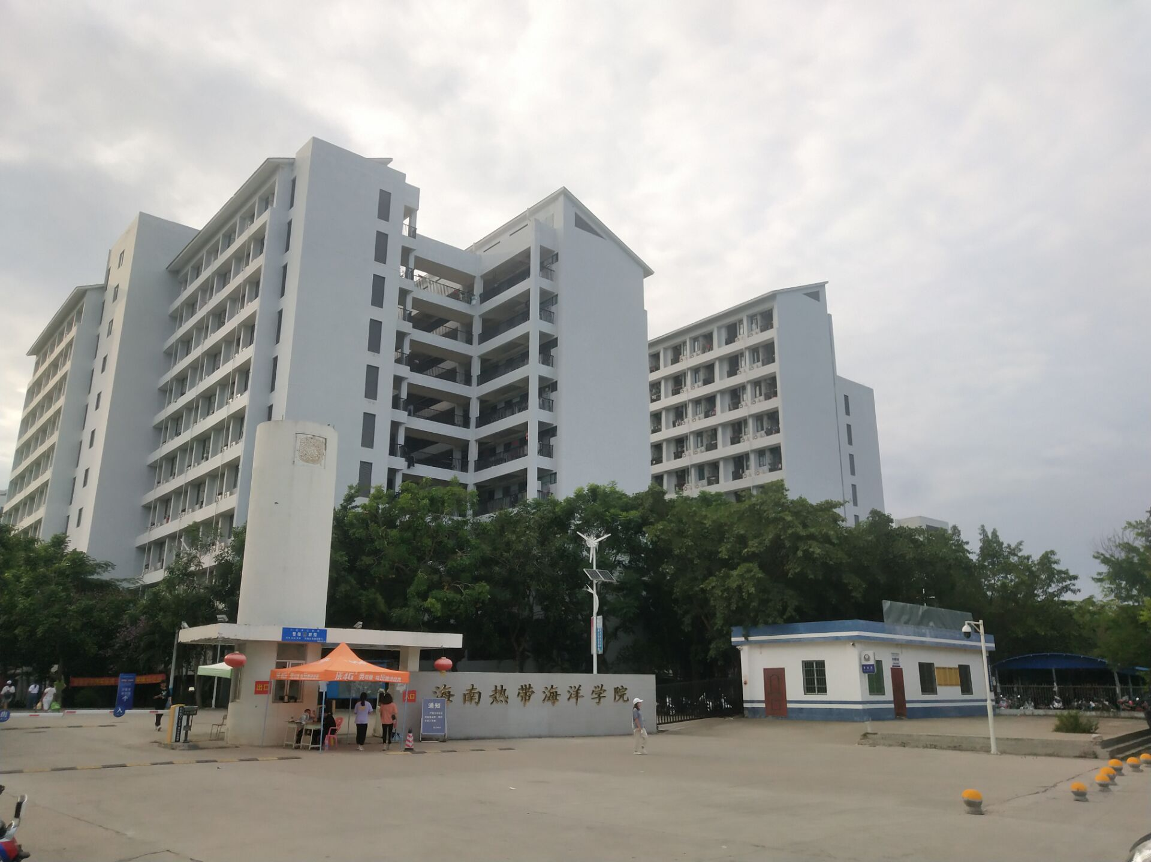
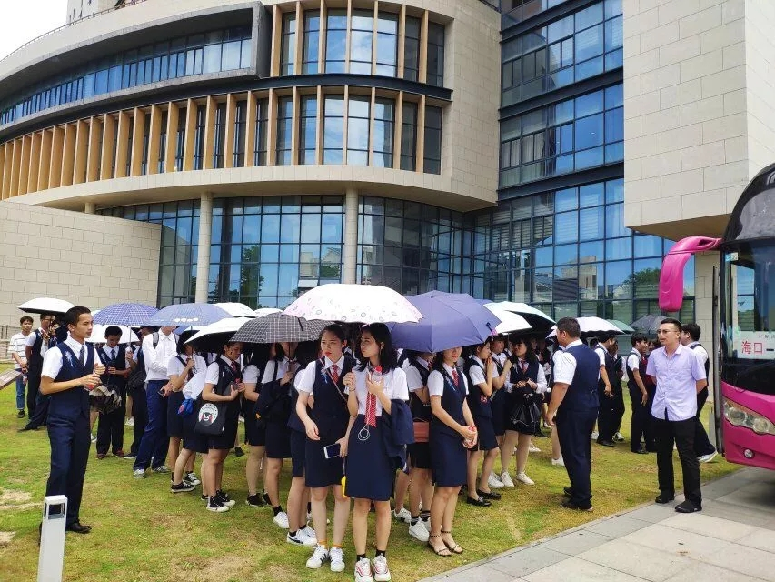
到达热海院时贴心的陈芳院长再一次给我们召开了安全会议并告知我们接下来的行程。
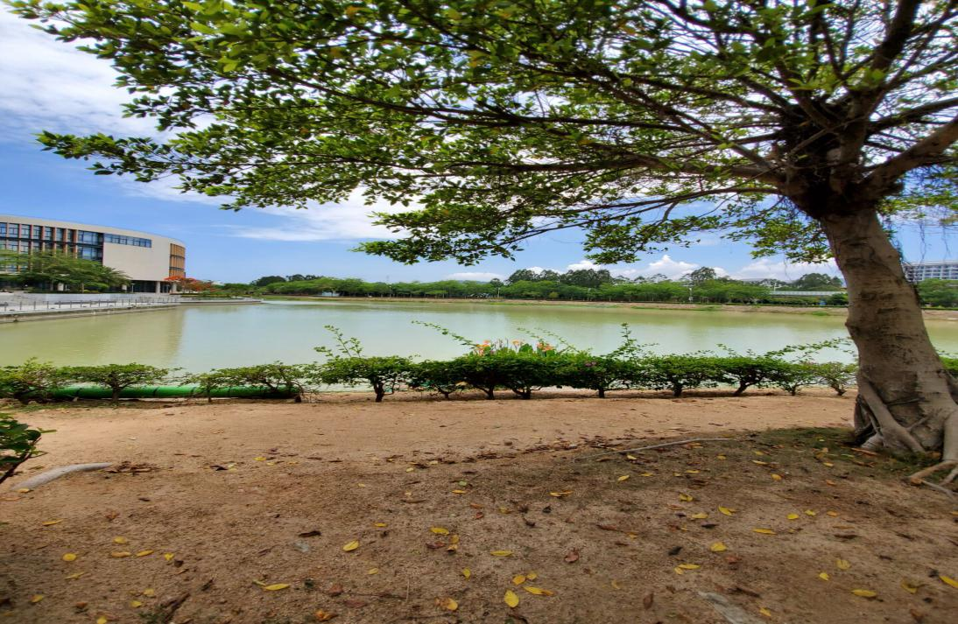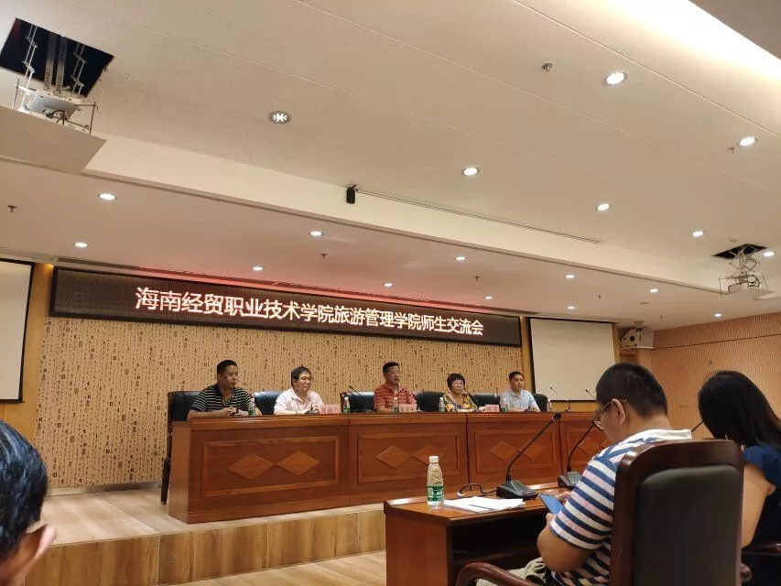
热海院旅游管理学院黄学彬院长在报告厅听讲座中，对我们的到来感到热烈欢迎，并向我们介绍了热海院的发展史。
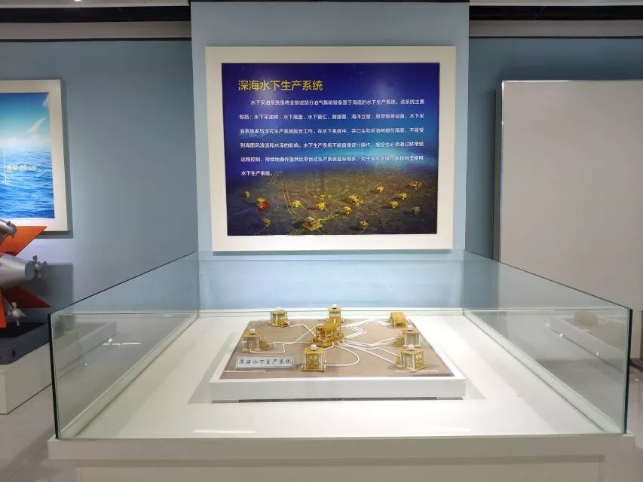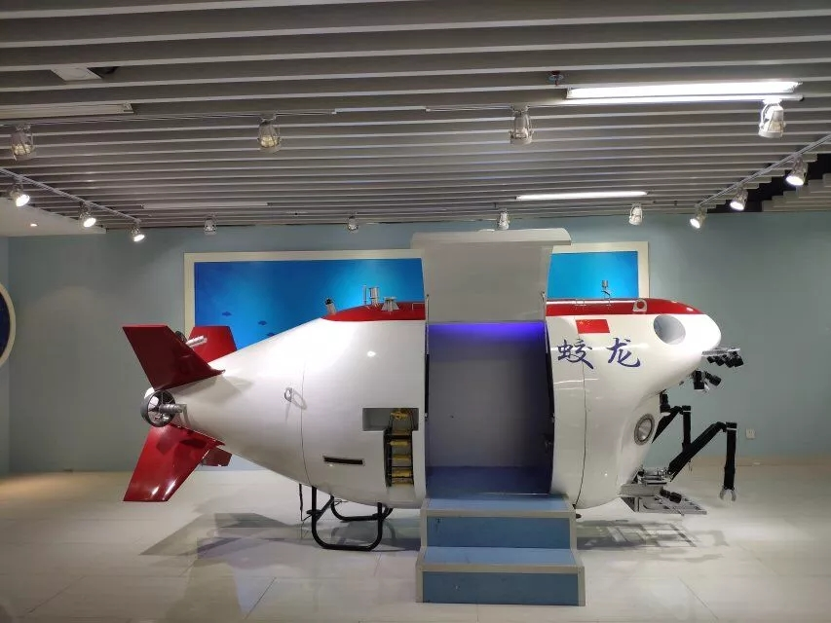
随后我们跟随热海院的学生讲解员参观了博物馆，热海院的博物馆分为很多类别，使我们受益匪浅。
2019年5月21日旅本一班全体同学去1-111观看情景剧，男生去帮忙搬凳子，女生则在室内为咱们院的同学加油打气。

2019年5月30日全班同学观看在体育馆举办的旅游管理本科班与金融本科班的篮球赛。
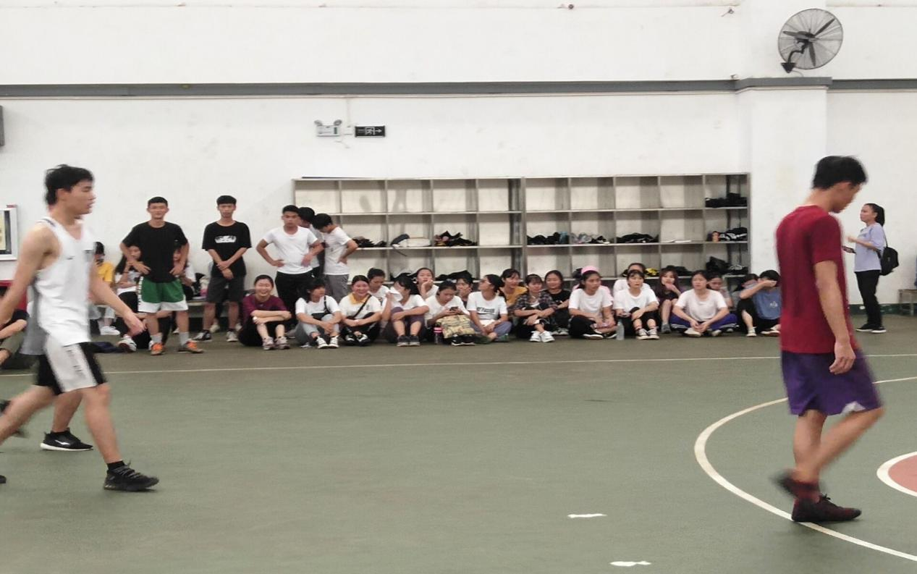
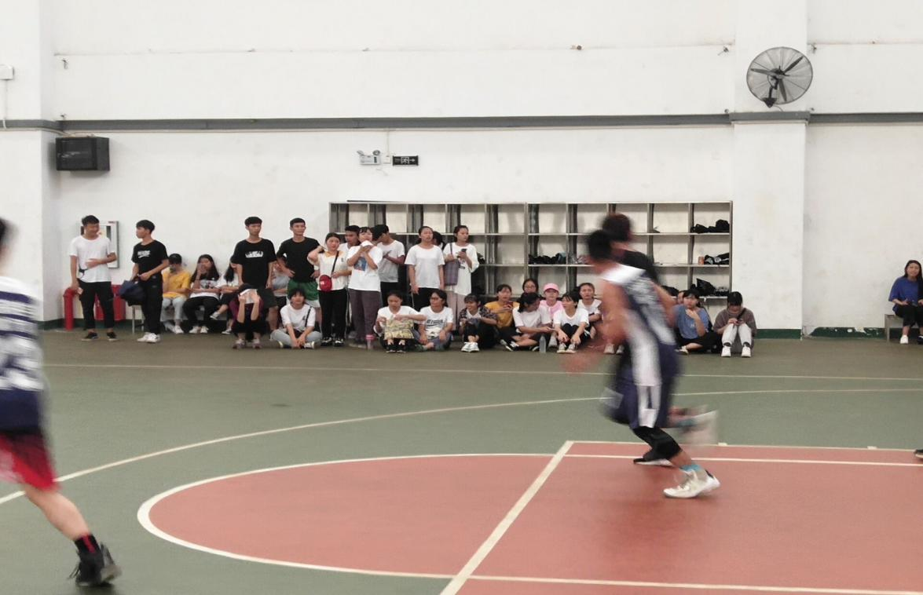

谢谢观看
五月的我们很优秀
六月的旅本一班会继续优秀

